**曲阜市统计局2024年政府信息公开**

**工作年度报告**

**本报告由曲阜市统计局按照《中华人民共和国政府信息公开条例》（以下简称《条例》）和《中华人民共和国政府信息公开工作年度报告格式》（国办公开办函〔2021〕30号）要求编制。**

**本报告内容包括总体情况、主动公开政府信息情况、收到和处理政府信息公开申请情况、政府信息公开行政复议和行政诉讼情况、存在的主要问题及改进情况、其他需要报告的事项等六部分内容。**

**本报告所列数据的统计期限自2024年1月1日起至2024年12月31日止。本报告电子版可在“中国·曲阜”政府门户网站（www.qufu.gov.cn）查阅或下载。如对本报告有疑问，请与曲阜市统计局联系（地址：曲阜市春秋路一号，联系电话：0537-4498560）。**

**一、总体情况**

**2024年市统计局积极响应政府号召，深入推进政务公开工作，提供准确、及时的统计数据，提高政府工作的透明度和公信力，增强公众对统计工作的信任和支持。在统计数据、统计分析、“双随机、一公开”监管、依申请公开等提供一站式、个性化、有速度、有温度的服务，全力打造“阳光统计”，全面提升公务公开水平。**

**（一）主动公开情况**

**本年度我局通过政府网站主动公开各类政府信息30条。其中履职依据信息公开1条，占比3.33%；****政策解读信息公开2条，占比6.67%；****规划计划1条，占比3.33%；统计信息公开11条，占比36.67%；****财政信息公开2条，占比6.67%；会议公开1条，占比3.33%；行政执法公示9条，占比30%；“双随机、一公开”监管3条，占比10%。**

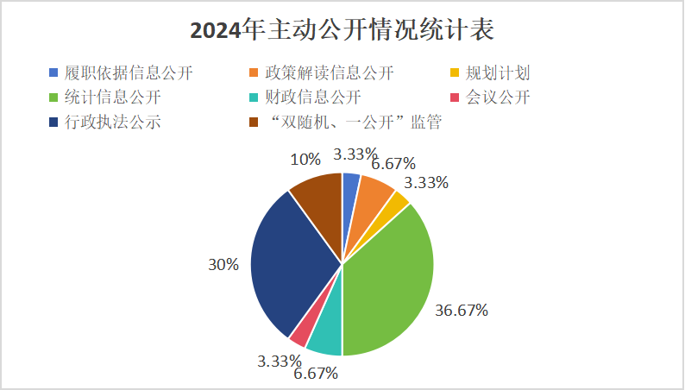

**（二）依申请公开情况**

**2024年度以来，本单位收到4个政府信息公开申请，市统计局在收到依申请公开件时立马向主要领导进行请示报备，**

**联系相关科室进行数据提取，并在第一时间联系申请人员，积极进行答复，同时都已对收到的公开申请进行了回复。**

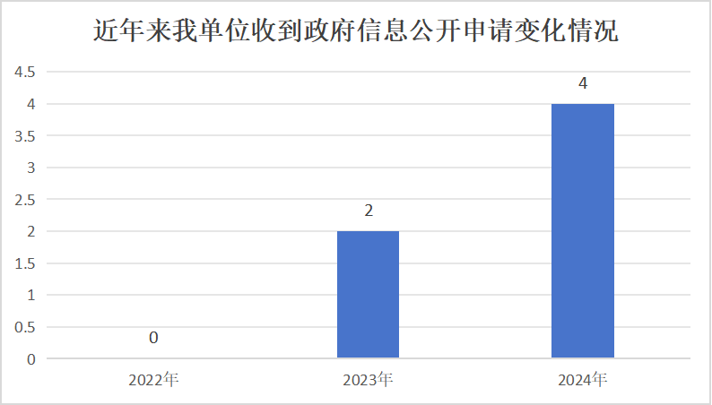

**（三）政府信息管理情况**

**一是严格执行政府信息公开各项规定，安排专人开展我局政府信息公开工作，规范、准确公开各项政府信息，确保政府信息公开工作责任到位、措施到位。二是加强公开信息的内容审核把关，确保公开信息准确无误。三是注重个人、企业信息保密审核，尤其是我局公开事项中经常会涉及各种数据，数据保密工作极为重要，我单位对信息中涉及公民个人、企业敏感信息的内容及时采取脱敏措施，确保公民个人、企业信息和隐私安全。**

**（四）政府信息公开平台建设情况**

**市统计局始终把群众最为关切的事项以及社会高度关注的统计数据当作政务公开的重点，进一步提升政府网站栏目管理水平，及时准确发布涉及群众切身利益以及需要社会公众广泛知晓的政府信息，特别是全面公开统计方面信息，包括统计数据、国民经济和社会发展统计公报、统计年鉴、规划计划、“双随机、一公开” 监管、统计法律规范及执法监督等信息坚持把公开透明作为统计工作的基本制度，实现统计工作及统计信息的及时公开。**

**（五）监督保障情况**

**一是加强组织领导，明确工作职责，按照政府信息公开工作目标任务，将各项公开工作分解到相关科室、专业。由局办公室牵头，其他相关科室、专业配合，提供相关资料和数据，共同做好信息发布工作。二是加强日常管理，对发布的信息进行定期自查，发现问题及时整改，在收到上级对政务公开工作的新要求后，及时整改，不断完善，为政府信息公开发布提供了监督保障。**

**二、主动公开政府信息情况**

|  |  |  |  |
| --- | --- | --- | --- |
| 第二十条第（一）项 | | | |
| 信息内容 | 本年制发件数 | 本年废止件数 | 现行有效件数 |
| 规章 | 0 | 0 | 0 |
| 行政规范性文件 | 0 | 0 | 0 |
| 第二十条第（五）项 | | | |
| 信息内容 | 本年处理决定数量 | | |
| 行政许可 | 0 | | |
| 第二十条第（六）项 | | | |
| 信息内容 | 本年处理决定数量 | | |
| 行政处罚 | 0 | | |
| 行政强制 | 0 | | |
| 第二十条第（八）项 | | | |
| 信息内容 | 本年收费金额（单位：万元） | | |
| 行政事业性收费 | 0 | | |

**三、收到和处理政府信息公开申请情况**

|  |  |  |  |  |  |  |  |  |  |
| --- | --- | --- | --- | --- | --- | --- | --- | --- | --- |
| （本列数据的勾稽关系为：第一项加第二项之和，  等于第三项加第四项之和） | | | 申请人情况 | | | | | | |
| 自然人 | 法人或其他组织 | | | | | 总计 |
| 商业企业 | 科研机构 | 社会公益组织 | 法律服务机构 | 其他 |
| 一、本年新收政府信息公开申请数量 | | | 4 | 0 | 0 | 0 | 0 | 0 | 4 |
| 二、上年结转政府信息公开申请数量 | | | 0 | 0 | 0 | 0 | 0 | 0 | 0 |
| 三、本年度办理结果 | （一）予以公开 | | 4 | 0 | 0 | 0 | 0 | 0 | 4 |
| （二）部分公开（区分处理的，只计这一情形，不计其他情形） | | 0 | 0 | 0 | 0 | 0 | 0 | 0 |
| （三）不予公开 | 1.属于国家秘密 | 0 | 0 | 0 | 0 | 0 | 0 | 0 |
| 2.其他法律行政法规禁止公开 | 0 | 0 | 0 | 0 | 0 | 0 | 0 |
| 3.危及“三安全一稳定” | 0 | 0 | 0 | 0 | 0 | 0 | 0 |
| 4.保护第三方合法权益 | 0 | 0 | 0 | 0 | 0 | 0 | 0 |
| 5.属于三类内部事务信息 | 0 | 0 | 0 | 0 | 0 | 0 | 0 |
| 6.属于四类过程性信息 | 0 | 0 | 0 | 0 | 0 | 0 | 0 |
| 7.属于行政执法案卷 | 0 | 0 | 0 | 0 | 0 | 0 | 0 |
| 8.属于行政查询事项 | 0 | 0 | 0 | 0 | 0 | 0 | 0 |
| （四）无法提供 | 1.本机关不掌握相关政府信息 | 0 | 0 | 0 | 0 | 0 | 0 | 0 |
| 2.没有现成信息需要另行制作 | 0 | 0 | 0 | 0 | 0 | 0 | 0 |
| 3.补正后申请内容仍不明确 | 0 | 0 | 0 | 0 | 0 | 0 | 0 |
| （五）不予处理 | 1.信访举报投诉类申请 | 0 | 0 | 0 | 0 | 0 | 0 | 0 |
| 2.重复申请 | 0 | 0 | 0 | 0 | 0 | 0 | 0 |
| 3.要求提供公开出版物 | 0 | 0 | 0 | 0 | 0 | 0 | 0 |
| 4.无正当理由大量反复申请 | 0 | 0 | 0 | 0 | 0 | 0 | 0 |
| 5.要求行政机关确认或重新  出具已获取信息 | 0 | 0 | 0 | 0 | 0 | 0 | 0 |
| （六）其他处理 | 1.申请人无正当理由逾期不补正、行政机关不再处理其政府信息公开申请 | 0 | 0 | 0 | 0 | 0 | 0 | 0 |
| 2.申请人逾期未按收费通知要求缴纳费用、行政机关不再处理其政府信息公开申请 | 0 | 0 | 0 | 0 | 0 | 0 | 0 |
| 3.其他 | 0 | 0 | 0 | 0 | 0 | 0 | 0 |
| （七）总计 | | 4 | 0 | 0 | 0 | 0 | 0 | 4 |
| 四、结转下年度继续办理 | | | 0 | 0 | 0 | 0 | 0 | 0 | 0 |

**四、政府信息公开行政复议、行政诉讼情况**

|  |  |  |  |  |  |  |  |  |  |  |  |  |  |  |
| --- | --- | --- | --- | --- | --- | --- | --- | --- | --- | --- | --- | --- | --- | --- |
| 行政复议 | | | | | 行政诉讼 | | | | | | | | | |
| 结果  维持 | 结果纠正 | 其他结果 | 尚未  审结 | 总  计 | 未经复议直接起诉 | | | | | 复议后起诉 | | | | |
| 结果维持 | 结果纠正 | 其他  结果 | 尚未  审结 | 总计 | 结果维持 | 结果  纠正 | 其他  结果 | 尚未审结 | 总计 |
| 0 | 0 | 0 | 0 | 0 | 0 | 0 | 0 | 0 | 0 | 0 | 0 | 0 | 0 | 0 |

**五、存在的主要问题及改进情况**

**全体人员对政务信息公开的认识进一步提高，但离上级的工作要求和群众的服务需求还存在一定差距，主要表现在以下两个方面：一是对政府信息公开工作相关知识和要求学习不够。二是对政府信息公开新系统的各项功能还不够了解，业务操作还不够熟练。**

**下一步改进措施：市统计局将全面学习贯彻党的二十大精神，持续在主动公开力度、政策解读形式、依申请公开质量、政务服务优化等方面提质增效，更好发挥政务公开在建设法治政府、服务型政府等方面的促进作用。一是加强政府信息公开业务知识学习宣传，提高全局干部职工对政府信息公开工作的认识，提高业务素质。二是进一步加强政府信息公开网站的使用培训，进一步提高政府信息公开工作人员的业务操作技能水平。**

**六、其他需要报告的事项**

**主要报告本行政机关认为需要报告的其他事项，以及其他有关文件专门要求通过政府信息公开工作年度报告予以报告的事项，包括但不限于：**

**（一）依据《政府信息公开信息处理费管理办法》收取信息处理费的情况：本年无**

**（二）落实年度政务公开工作要点情况：本年度，曲阜市统计局针对 2024年政务公开工作要点所发布的最新相关文件要求，将政务公开责任具体到科室，明确工作要求，重点做好统计月报、解读经济运行情况等事项的公开。**

**（三）人大代表建议和政协提案办理结果公开情况：无**

**（四）本年度政务公开工作创新情况：无**

**（五）本年度信息公开工作年度报告数据统计需要说明的事项：无**

**（六）需要报告的其他事项：无**

**（七）其他有关文件专门要求通过政府信息公开工作年度报告予以报告的事项：无**